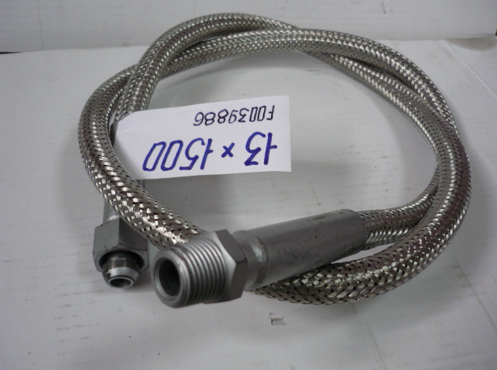

Код из 1С | Артикул | Наименование/ Бренд/  Поставщик | Размеры  Д*Ш*В,  мм | Масса,  гр | Материал | Место установки/Назначение
F0039886 | 80900932 | Шланг системы подвода диатермического масла 13х1500 | D=13  L=1500 |  | металл | Горячий пресс
 |  | Orma

